Proxecto de comprobación dun computador
 | Apelidos, Nome: Iglesias Nieto, Rodrigo

Dado un equipo informático, deberás comprobar o seu estado antes de tratar de acender o equipo. Para isto deberás:

1. Comprobar as características da fonte de alimentación que está instalada.
2. Verificar o estado da fonte de alimentación.
3. Identificar a placa base e os seus compoñentes.
4. Identificar os dispositivos de almacenamento SATA
5. Identificar os slots de memoria RAM

1. Comprobar as características da fonte de alimentación instalada

Material:
- Desparafusador
- Alfombra condutora
- Computador ATX

Precondicións:
- Descargarse da electricidade estática
- Estender e colocar a alfombra condutora
- Colocar o equipo na alfombra condutora
- Identificar a descrición da etiqueta da fonte de alimentación

Identificar na descrición da etiqueta da fonte de alimentación os seguintes elementos:
  - Nome: LL-PS-500
  - Marca: L-Link
  - Factor de forma: ATX
  - Potencia: 500w
  - PFC (Power Factor Correction) [Si/Non]:
Sí, cuenta con PFC, se utiliza para corregir el factor de potencia de entrada, reducir pérdidas y mejorar la eficiencia.
  - URL: l-link.es
  - Corrente Alterna (AC) – Entrada:
    - Voltaxe (V): 230v
    - Frecuencia (Hz): 50Hz
    - Intensidade (A): 2.17A
  - Corrente Continua (DC) – Saída:
    - Voltaxe 1:3,3v
    - Voltaxe 2: 5 VDC
    - Voltaxe 3: 12v
    - Voltaxe 4: -12v
    - Voltaxe 5: 5 VBS
    - Voltaxe 6: -
    - Voltaxe 7: -
  - Potencia máxima (W): 500W
  - Certificacións: CE, ROHS Comfort

2. Verificar o estado da fonte de alimentación

Obxectivos:
- Medir a tensión de corrente eléctrica continua
- Distinguir as voltaxes das distintas conexións dunha fonte de alimentación

Procedemento:
- Conectar a regleta á corrente eléctrica co interruptor en estado apagado
- Fonte de alimentación:
  - Poñer o interruptor da propia fonte de alimentación en estado “off”
  - Conectar a fonte de alimentación á regleta
  - Poñer o interruptor da fonte de alimentación en estado “on”
  - Verificar que a fonte de alimentación acende
- Probador da fonte de alimentación:
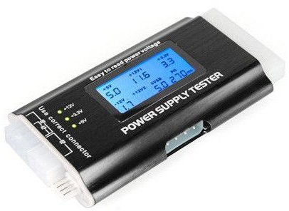
  - Conectar a conexión ATX (20+4pins). Indica que acontece:
  - Desconecta a conexión ATX e conecta calquera outra. Indica que acontece:
  - Conecta a conexión ATX (20+4pins) e escolle unha conexión e conéctaa no conector correspondente. Indica cal é o valor (ms) do Power OK: 310 ms

  - Identifica as seguintes conexións e indica os leds e valores das voltaxes atopadas:
    - ATX (20+4pins)
      - LEDs (+12V,+5V.+3.3V): -
      - Cores dos cables: Naranja, azul, negro, verde, gris, morado, amarillo
      - Voltaxes: +5 (HH), +12v1(13.4), +3.3 (3.5), -12v(-11.8), +12v2 (HH), +5 VSB (5.9)
    - Conector de alimentación EPS (alimenta o procesador) +12V (4+4 pins ou 4 pins)
      - LEDs (+12V,+5V.+3.3V): -
      - Cores dos cables: Amarillo, negro
      - Voltaxes: +5v(5.4), +12(12), +12v2(12.2), +5 VSB(5.2)
    - Conector de alimentación PCIe (6+2 pins) -> NON TEN A FONTE
      - LEDs (+12V,+5V.+3.3V): -
      - Cores dos cables: -
      - Voltaxes: -
    - Conector de alimentación molex (4pin)
      - LEDs (+12V,+5V.+3.3V): +12, +5
      - Cores dos cables: amarillo, negro, rojo
      - Voltaxes: +5v(5.4), +12v1(12.1), +3.3(3.4), +12v2(LL)
    - Conector de alimentación SATA
      - LEDs (+12V,+5V.+3.3V): +12, +5
      - Voltaxes: +5v(5.4), +12v1(12.1), +3.3(3.4), +12v2(LL)
- Comparar os valores atopados no apartado anterior cos valores da etiqueta da fonte de alimentación. Indica que acontece:
Los valores varían dentro de un rango mínimo pero es aceptable.

3. Identificar a placa base e os seus compoñentes.

Identificar os compoñentes da placa base:
  - PCIe
  - PCIe
  - PCIe x1
  - PCIe x16
  - Panel trasero
  - Conector alimentación EPS
  - Procesador
  - Ventilador trasero
  - Ventilador procesador
  - Ranura DIMM 3
  - Ranura DIMM 1
  - Ranura DIMM 4
  - Ranura DIMM 2
  - Ventilador frontal
  - Anti intrusión / Damper
  - LPC Debug header
  - TMP Header
  - ATX 20+4
  - Jumper
  - Batería
  - Speaker
  - SATA 6G
  - eSata
  - Frontal panel power LED
  - Front panel
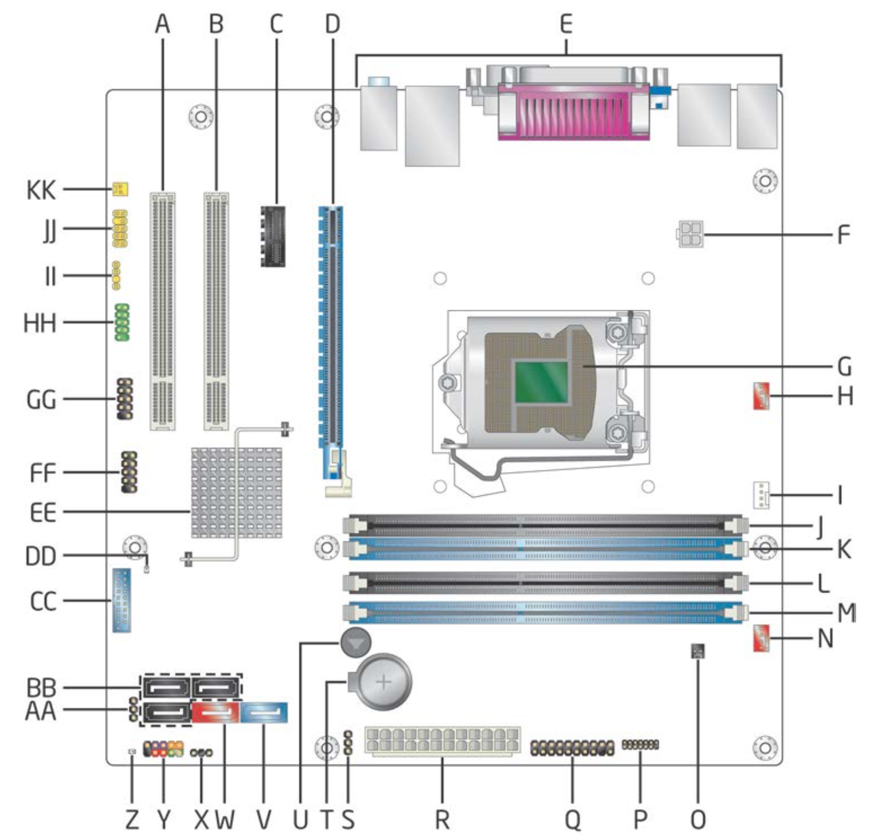

4. Identificar os dispositivos de almacenamento SATA

1. Identificar os dispositivos SATA conectados na placa e as súas características:
  - Dispositivo: Lector CD -> Model: GH24NS90 SUPER MULTI DVD REWRITER
    - Capacidade:
  - Dispositivo: Disco Duro HDD-> Model: WESTERN DIGITAL WD5000AAKX
    - Capacidade: 500GB
2. Identificar os compoñentes SATA na BIOS:
  - Dispositivo: HL-DT-ST DVDRA
    - Capacidade:
  - Dispositivo: WDC WD5000AAKX(1Gb/s – 3.0Gb/s)
    - Capacidade: 500GB

5. Identificar os slots de memoria RAM

1. Identificar os slots de memoria da placa base:
  - Indicar cal é o tipo de memoria conectada na placa base (SIMM, DIMM, DDR, DDR2, DDR3...):
  - Indicar tamaño de memoria RAM: DIMM DDR3 DUAL CHANNEL
  - Capacidade: 2GB
2. Identificar os compoñentes de memoria na BIOS:
  - Slot 1: Not installed
  - Slot 2: Not installed
  - Slot 3: Not installed
  - Slot 4: 2GB
3. Iniciar o computador sen ningún slot de memoria.
- Indica que é o que sucede. Indica se se visualiza no monitor a BIOS:
Sin tarjeta RAM no hay video y el pc pita.

6. Inicio do computador

Coloca os slots de memoria, revisa as conexións e inicia o computador.
Indica se o computador acende ou presenta algunha incidencia:

El ordenador enciende perfectamente sin errores.

